**Урок 1. Из каких этапов состоит подготовка отчета**

1. Скачайте Power BI Desktop - в качестве подтверждения присылайте скрин интерфейса.

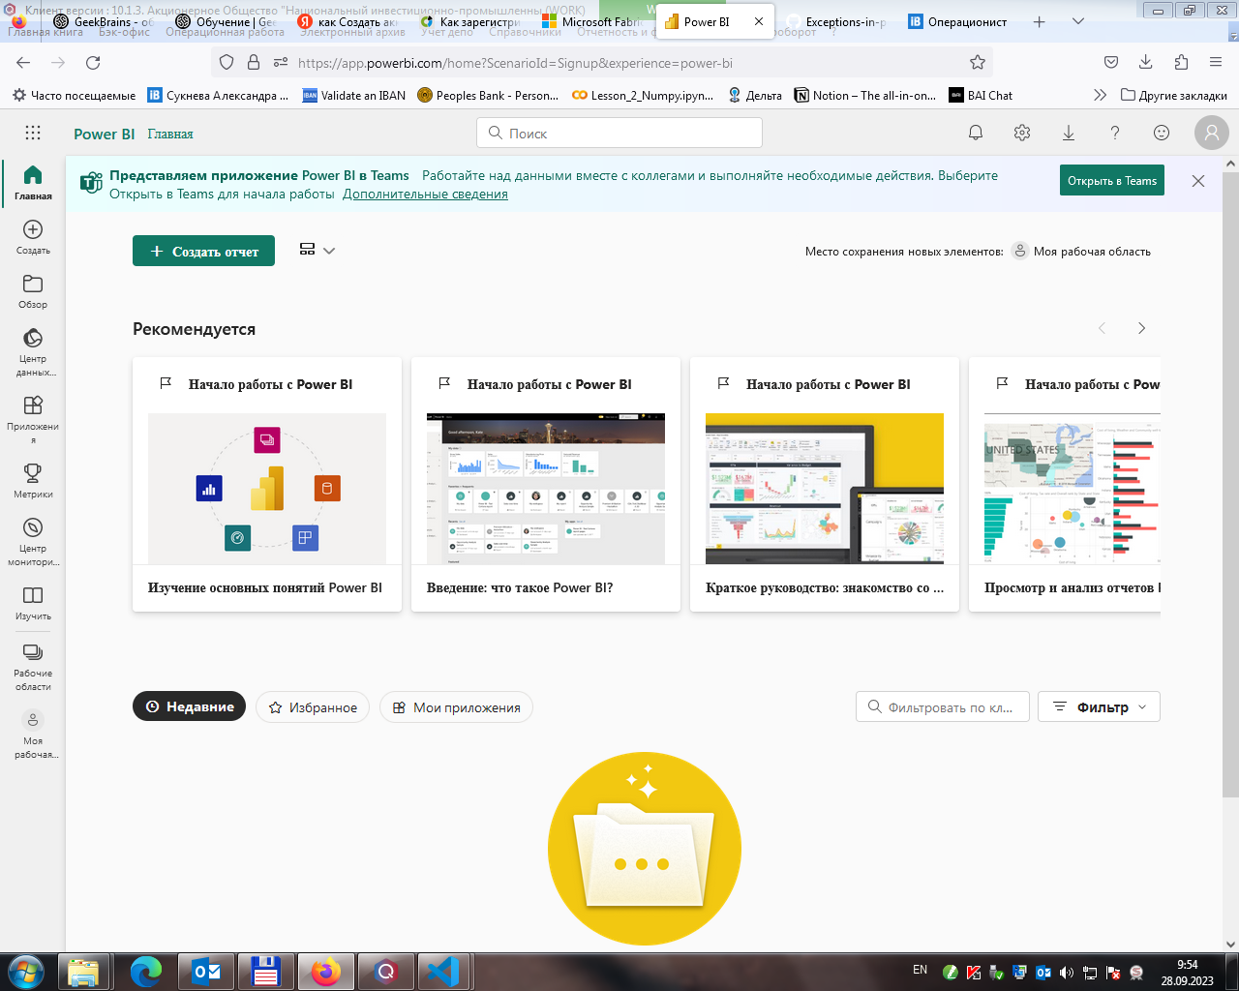

1. Распишите подробнее свой путь в аналитике и ожидания от обучения:

Работаю в банке, в том числе анализирую работу клиентов (операции, тарифы), составляю отчеты для руководства. Интересует аналитика больших данных, визуализация, составление отчетов. Планирую развиваться в аналитике до более высокого уровня (работа с BI) в других проектах и других сферах.

1. Есть ли у вас опыт в аналитике и сколько лет?

Есть опыт в анализе работы клиентов банка (изменение объема переводов, разработка тарифов с учетом изменения ситуации на рынке), ведение базы данных операций клиентов.

1. В каком направлении анализа планируете развиваться: BI, бизнес, финансовый, маркетинговый, HR, системный, продуктовая? Возможно вы руководитель или владелец бизнеса, тогда распишите как поможет аналитика в ваших задачах.

Первоначально – бизнес-аналитик. Далее – аналитика больших данных, Data Science.

1. Какие основные навыки вы хотите освоить?

Визуализация данных, работа с отчетами (составление, изменение) для заказчиков (внутренних, внешних).

1. Есть ли у вас уже опыт работы в какой-то BI-системе и если да, то какой?

Опыт работы в Excel.